Tutorial - Memorial Descritivo para Polígono

1. Se você tem o memorial descritivo em texto (extensão .txt) e quer visualiza-lo como um polígono georreferenciado no QGIS 2.X ou ArcGIS 10.5
2. Você deve verificar se o texto do memorial descritivo tenha sido gerado no mesmo formato dos exemplos abaixo:

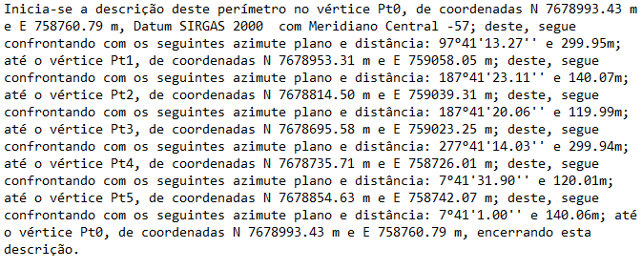

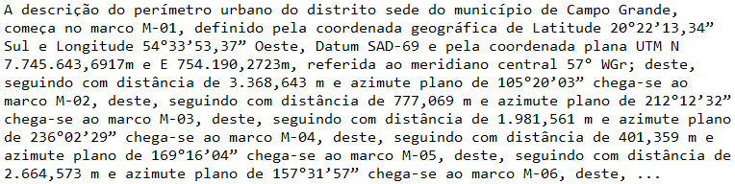

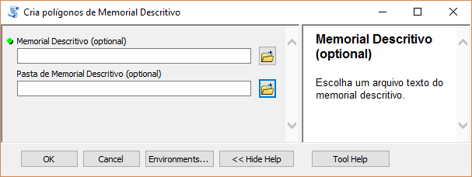

## ArcGIS 10.5 – Como executar ferramentas (ToolBox)

* Faça o download da caixa de ferramentas (toolBox) ‘Memorial Descritivo’ no site da Prefeitura de Campo Grande
* No “Catalog” do ArcGIS conecte a pasta e abra a caixa de ferramenta

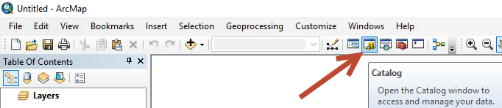 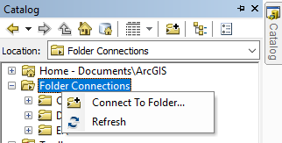

* Executar a ferramenta ‘Cria polígonos de Memorial Descritivo’

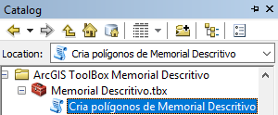

# (Altamente recomendado) – Desabilitar execução em segundo plano.

* No menu / Geoprocessing / Geoprocessing Options

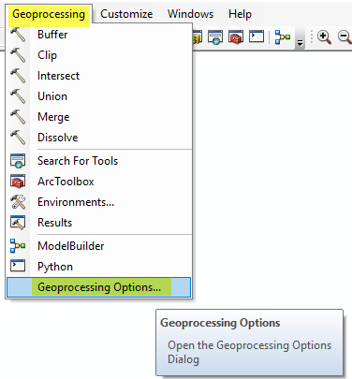

* Desabilite a opção de execução de ferramentas em segundo plano “Backgroud Processing”

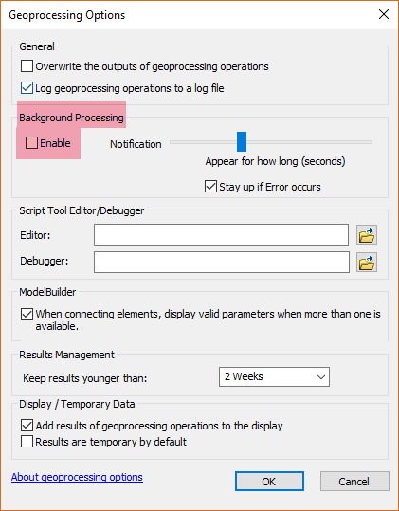

# (Opcional) - Inserir a ferramenta no ArcToolBox

* Click em Add Toolbox...

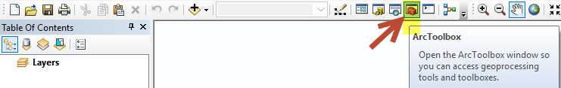

* Adicione a caixa de ferramentas “Memorial Descritivo.tbx”

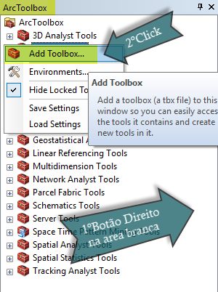

* Executar a ferramenta ‘Cria polígonos de Memorial Descritivo’

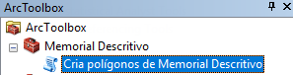

# (Opcional) - Criando barra de ferramentas

* No menu do ArcMap

Click em Customize > Customize Mode...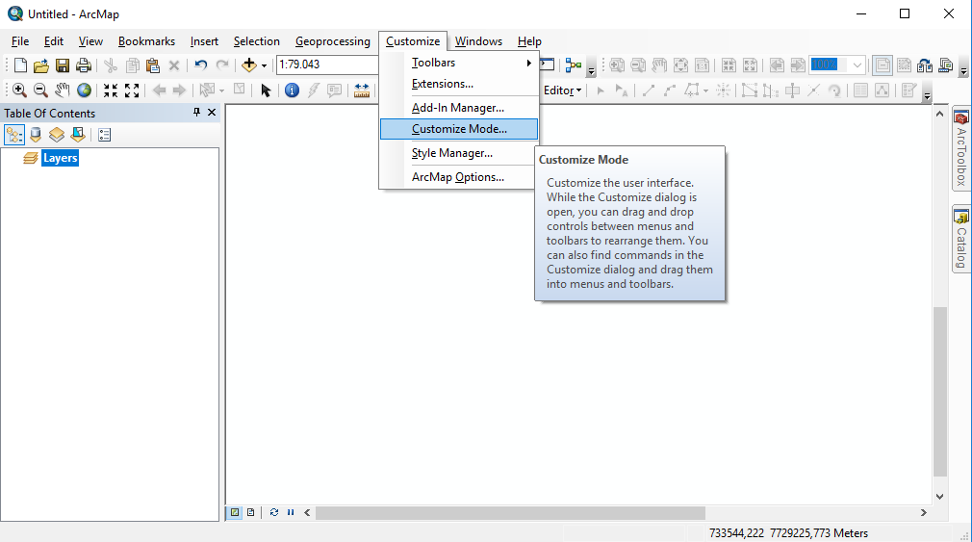

* Na janela “Customize” e aba “Toolbars”

Click em “New...” para criar nova barra de ferramenta e

altere o nome em “Toolbar name:”

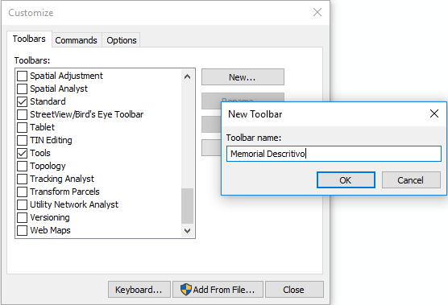

* Click “OK” e será criado uma nova barra de ferramenta vazia

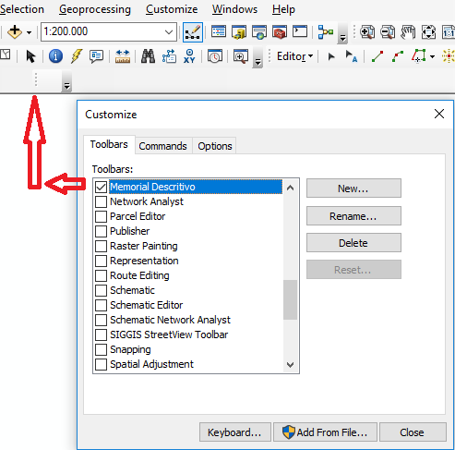

* Selecione a aba “Commands” e selecione “[ Geoprocessing Tools ]”

Click no botão “Add Tools...”

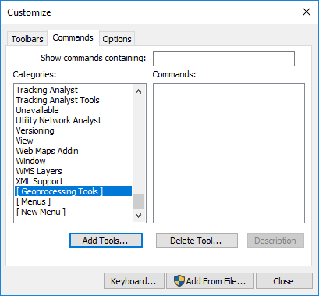

* Na janela “Add Tools” navegue em “Look in:” até a caixa de ferramentas desejada

e selecione a ferramenta e click no botão “Add”

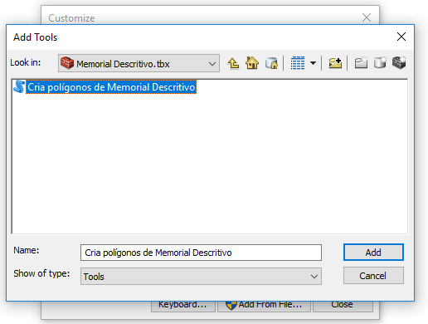

* Em “Commands: ” arraste a ferramenta e solte na barra de ferramenta vazia criada anteriormente

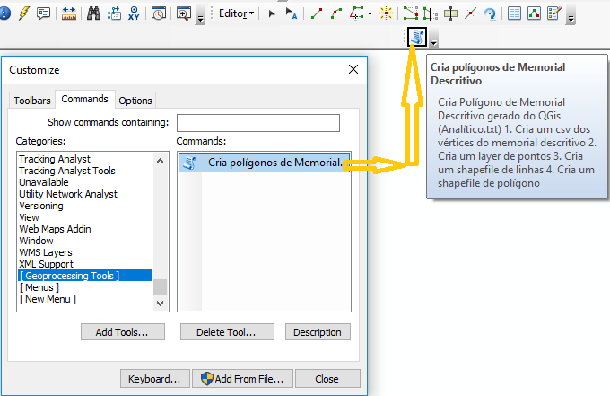

Obs.: A ferramenta pode ser arrastada para qualquer barra de ferramenta existente, portanto não é obrigatório criar uma barra nova como foi feito acima.